7.Процессно-ориентированный подход (1960-н.в.)
Бизнес-процесс - упорядоченная во времени и пространстве совокупность взаимосвязанных работ, направленных на получение определенного результата с точным обозначением входа и выхода.
Виды Б-П
Основные:
разработка стратегии
производственный процесс
линейное руководство - руководство со стороны руководителей высшего, среднего и низшего уровня
инновационный процесс
процесс инвестирования
изучение рынка
разработка программного обеспечения
Вспомогательные:
управление непрофильными активами (детский сад у какого-то предприятия)
послепродажный сервис (повышение привлекательности продукции)
управление охраной труда

8. Ситуационный подход (1960-н.в.)
Ситуация - набор обстоятельств, которые влияют на организацию в данный момент времени.

9. Подход, основанный на необходимости разработки стратегии организации (1970-н.в.)

Стратегия - набор правил и принципов, руководствуясь которыми можно обеспечить достижение устойчивых конкурентных позиций.
Стратегия организации определяет:
направление бизнеса
внутреннее построение организации
позицию организации на рынке

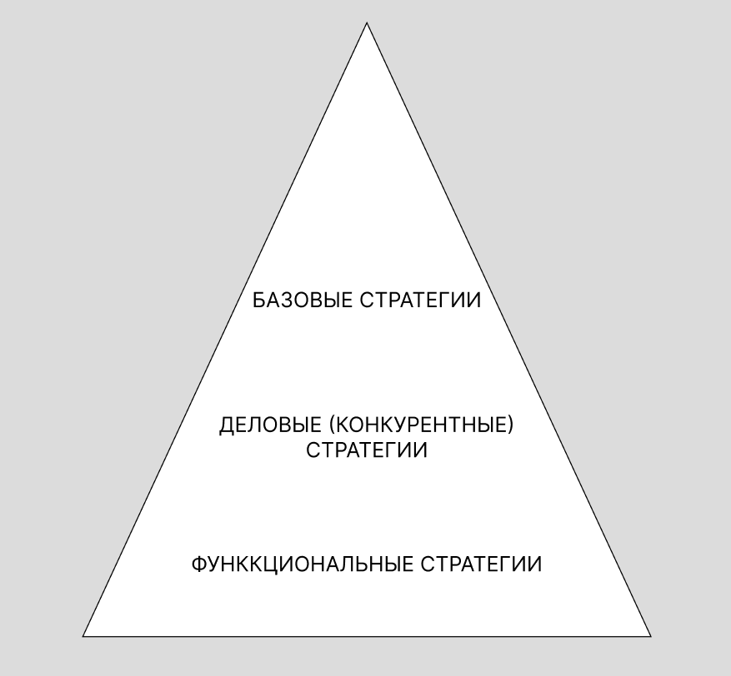
Базовые стратегии - тип бизнеса
1. Стратегии роста:
концентрированный рост - внутреннее
интегрированный рост - слияние, усиление контроля, поглощение
диверсифицированный рост

2. Стратегии сокращения
3. Комбинированная стратегия

Деловые стратегии
- Стратегия лидерства в издержках
- Стратегия дифференциации (продукции, сервиса, персонала, имиджа)
- Стратегия конкурирования (через бренд)
- Стратегия первопроходца или раннего выхода на рынок
- Стратегия синергизма

Функциональные стратегии
продуктовая
производственная
инновационная
маркетинговая
финансовая
инвестиционнная
логистическая
социальной ответственности
коммуникационная
внешнеэкономической деятельности
информационная
портфельная

10. Подход, основанный на применении положений инноватики
Инноватика - область знаний об организации и управлении инновационными процессами.

1.5 Законы, используемые в менеджменте как научной дисциплине

Закон спроса. При прочих равных условиях по низкой цене удастся продать больше товаров, чем по высокой цене.

Закон предложения. При прочих равных условиях по высокой цене удастся продать больше товаров, чем по низкой цене

Закон взаимосвязи экономических систем
ЗАкон параллельного действия
Закон сохранения равновесия
Закон пропорциональности
Закон жизненного цикла
Любая эконом система имеет свой жизненный цикл, включающий в себя следующие фазы:
-образование
-становление
-период стабильного функц
-снижение эффективности
-прекращение функц

Методы КБ:
методы ценовой конкуренции
методы неценовой конкуренции (законные и незаконные)

ЛК 06.11
Линейная организационная структура
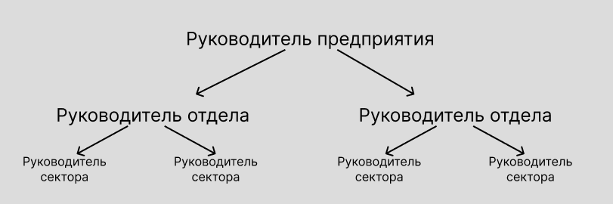
Преимущества:
- простота
- принцип единоначалия
- ответственность руководителя за конечный результат
Недостатки:
- большой объем информации
- высокие требования к квалификации руководителя
- авторитарный тип руководства
Область применения: небольшое кол-во исполнителей

Функциональная организационная структура
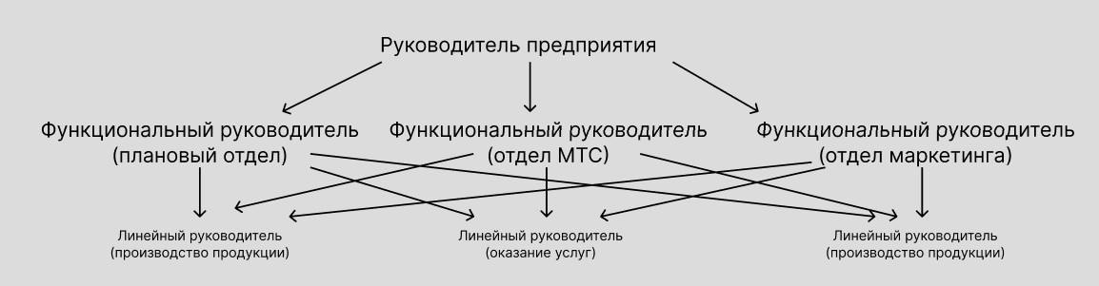
Преимущества:
- повышение качества принимаемых решений
Недостатки:
- нарушение принципа единоначалия
- необходимость координации работы

Линейно-штабная организационная структура
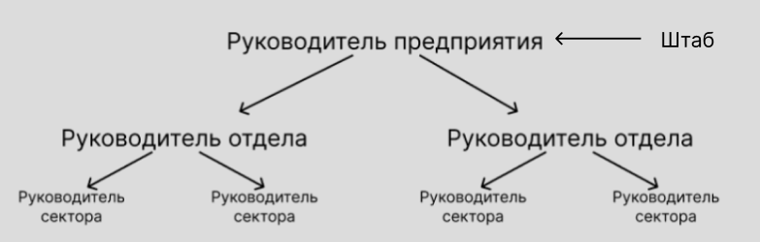
Функциональные подразделения не создаются, их функцию выполняет штаб, который анализирует информацию из различных источников и консультирует руководителя

Преимущества:
- повышение качества принимаемых решений
Недостатки:
- работники штаба не разделяют с руководителем ответственность за подготовленные ими решения

Линейно-функциональная организационная структура
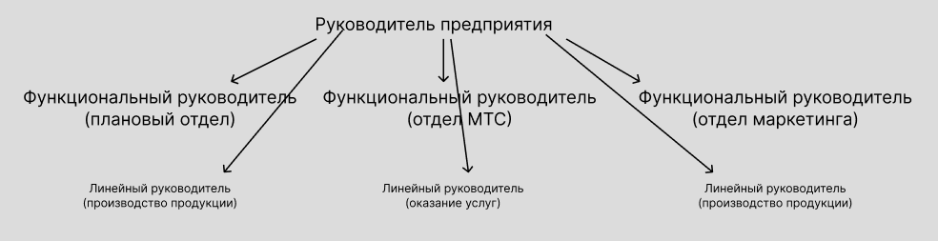
Преимущества:
- повышения качества принимаемых решений
- не нарушается принцип единоначалия
Недостатки:
- требуется больше согласиований
- усиление вертикальной интеграции в ущерб оперативности принимаемых решений

Дивизионная организационная структура
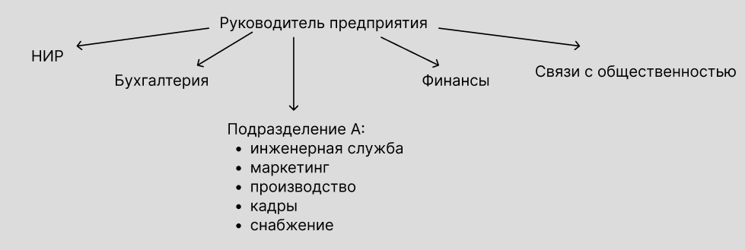
Цель создания: обеспечить быструю и эффективную реакцию организации на изменение факторов внешней среды. В основе лежит принцип децентрализации управления.

Варианты:
- продуктовая структура
- ориент. на потребителя
- региональная структура

Преимущества:
- руководители высшего уровня освобождаются от решения оперативных вопросов, возникающих в дивизионах
- ориентация на индивидуальные запросы потребителей
Недостатки:
- дублирование выполняемых ролей
- увеличение накладных расходов
- конфликты при централизованном распределении ресурсов

Проектно-целевая организационная структура
Это временная структура для выполнения конкретного проекта. Формируется группа из высококвалифицированных сотрудников организации. По завершении проекта команда распускается, ее участники переходят в новый проект или возвращаются к постоянной работе в прежнем подразделении.
Преимущества:
- гибкость
- четкая ориентация на конечные цели, поставленные в проекте (концентрация ответственности)
- централизация управления в сочетании с возможностью обсуждения с членами команды
- реализация междисциплинарного подхода к решению нестандартных задач
- востребована при разработке проектов инновационного характера

Недостатки:
- высокие требования к квалификации руководителя проекта
- участники проекта не могут участвовать в других проектах
- высвободившиеся ресурсы по окончании проекта требуют незамедлительного применения в другом проекте, либо в основной хозяйственной деятельности предприятия

Матричная организационная структура
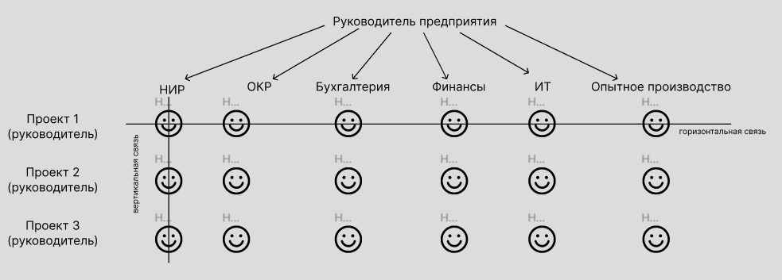
Сочетание проектной и функц. орг. структур.
Наличие не только вертикальных, но и горизонтальных связей.
Руководитель проекта отвечает за:
- управление ресурсами
- координацию всех связей по выполнению проекта
- бюджет
- соблюдение графика выполнения

Область применения
- Несколько направлений деятельности, одинаково важных
- Выполняемые проекты имеют высокую степень неопределенности
- Существует проблема рационального использования трудовых ресурсов
- Научно-исслед. орг.

Преимущества:
- усиливается персональная ответственности работников за результат деятельности
- быстрое реагирование на изменение условий хозяйствования
- отсутствие после завершения работ по пректу
Недостатки:
- нарушение принципа единоначалия
- ответственность руководителя функ. подразделения за выполнение работ может быть размыта
- возникновение конфликтов между руководителями проектов и руководителями функ. подразделений

Бригадная организационная структура
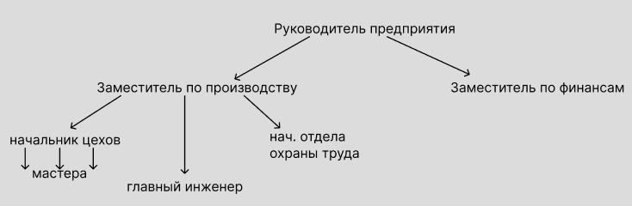
Преимущества:
- гибкое использование знаний и компетенций работников
- специализация бригад на решении определенных задач

Недостатки:
- усложнение взаимодействия разных бригад
- необходимость координации бригад
- высокие требования к коммуникации

Сетевая организационная структура
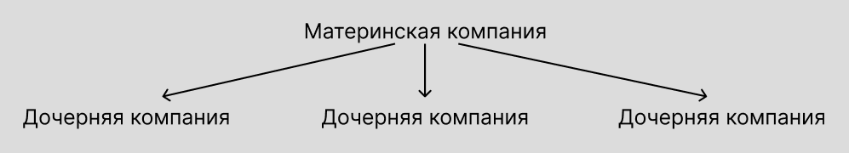
Гибрид дивизионной и матричной
Преимущества:
- высокая адаптивность к изменениям требований внешней среды

Недостатки:
- необходимость сочетания автономии и централизации

Факторы, влияющие на выбор орг. структуры

Внутренние факторы:
- состав произв. подраздлений
- отрасль
- специфика деятельности
- территориальные особенности
- уровень кооперирования с др. хоз. субъектами
Внешние факторы:
- емкость рынка
- масштаб деятельности
- степень развития инф. инфраструктуры
- перспективность освоения новых видов продукции

Научно-технический потенциал организации
Это обобщенная хар-ка результатов и перспектив развития н-и деятельности организации.
Необходимые ресурсы:
- кадровые
- материально-технические
- информационные
- организационные аспекты управления н-и деятельностью
- финансовые (собственные средства, прибыль, кредиты, фонды, гранты)

Авторское право
объекты - произведения науки, литературы и искусства
для возникновения права не нужно как-то регистрировать произведение, достаточно поставить знак “с” в кружочке
Права, смежные с авторскими (гл. 71 ГК РФ)
Патентное право (гл. 72 ГК РФ)
Патент - документ, выдаваемый компетентным органом гос-ва на следующие объекты: изобретения, полезные модели, промышленные образцы.
Патентообладателю принадлежат исключительные права:
- ввозить на территорию РФ
- изготавливать
- применять
- предлагать к продаже
- продавать
- иным образом вводить в гражданский оборот
Принципы патентного права:
- признание исключительного права
- соблюдение разумного баланса интересов патентообладателя и общества
- официальный порядок признания решений патентоспособными
- территориальный характер действия
Изобретение - техническое решение в любой области, относящееся к продукту или способу

Критерии патентоспобности изобретения:
- новизна
- изобретательный уровень
- промышленная применимость
Использование патента правообладателем:
- применение запатентованного н-т решения
- уступка патентных прав
- выдача лицензии

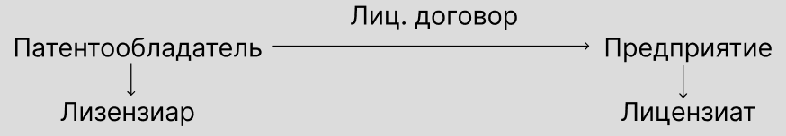

Варианты расчета вознаграждения лицензиара:
- зафиксированная сумма - паушальный платеж
- периодические платежи - роялти

Сравнение норм авторского и патентного права
АП ПП
объект охраны | произведения науки, лит-ры, искусства | изобретения, полезные модели, промышленные образцы
норм.-прав. база | глава 70 ГК РФ | глава 72 ГК РФ
основание для возникновения охраны | создание произведения и его представление в объективной форме | официальный порядок регистрации
основная ценность | форма представления произведения | содержание н-т решения
регистрация | не обязательна (РАО) | обязательна (ФИПС)
срок действия прав | пожизненно + 70 лет со дня смерти последнего соавтора | 20 лет
территория действия | РФ | РФ
охранный документ | - | патент
защитная маркировка | с в кружочке, имя автора, год | патент №

Секреты производства (ноу-хау) -
сведения производственного, экономического, организационного характера, о результатах в н-т сфере, способах осуществления проф. деятельности
Условия охраны:
- имеет ценность в силу неизвестности третьим лицам
- у третьих лиц нет доступа на законном основании
- владелец должен обеспечивать конфиденциальность информации

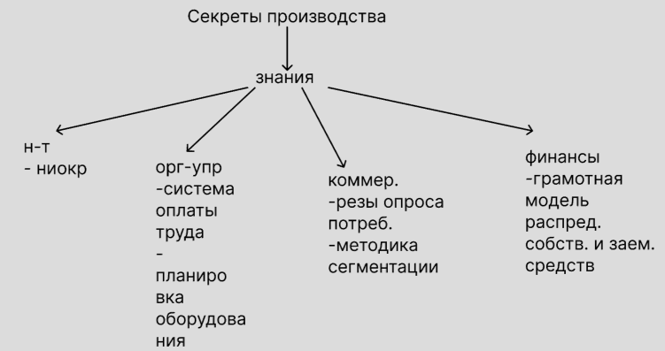

Рационализаторское предложение -
техническое, организационное, успрвленческое предложение, являющееся новым и полезным для предприятия

Условия принятия:
- должно раскрывать конкретные средства решения задачи
- новизна
- полезность

Организация коммуникации
Коммуникация - обмен информацией, ее смысловым значением между двумя и более людьми.
Задача коммуникации: обеспечить перемещение информации как по вертикали, так и по горизонтали

На каждом этапе возможно возникновение шумов
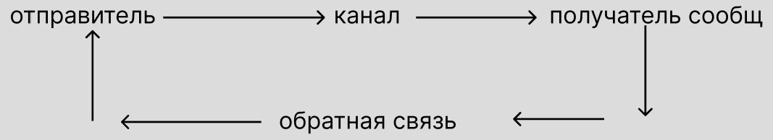
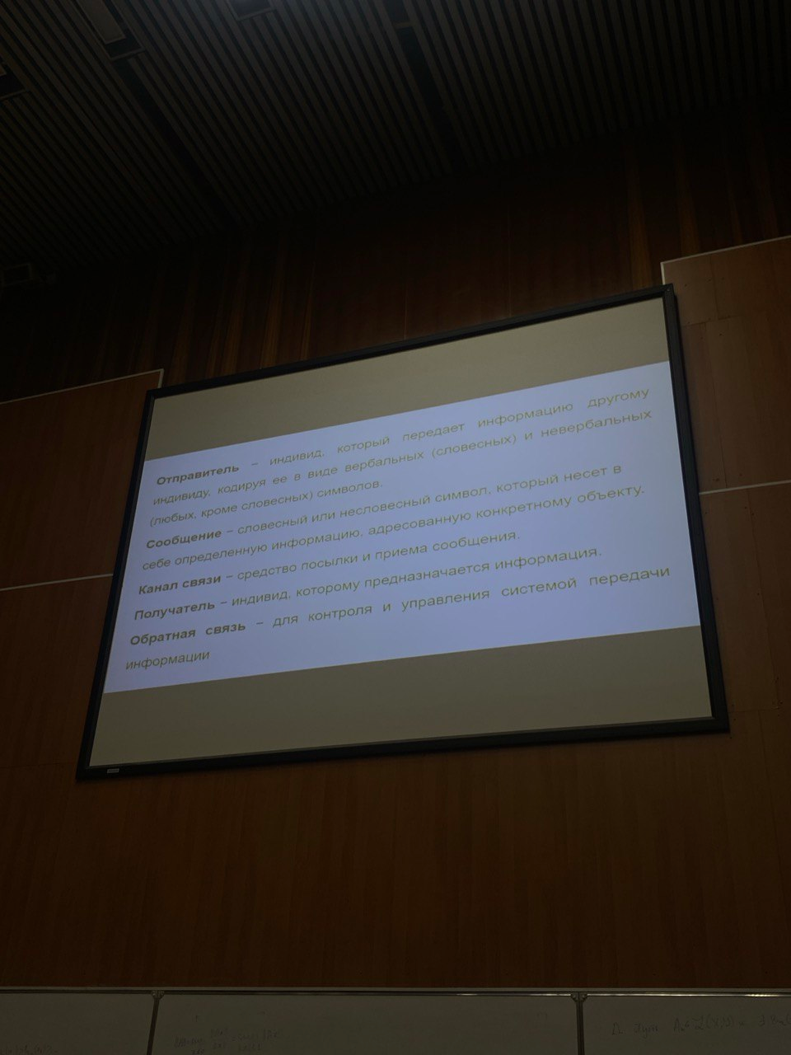

Варианты построения моделей коммуникации:
- круг
- звезда
- цепь
- шпора
- игрек
- паутина

Характеристика внешней среды организации
Основные характеристики:
- взаимосвязанность
- сложность
- динамизм
- степень неопределенности

Микросреда организации
это среда взаимодействия

Поставщики ресурсов
- банки, фин. инвест. и страховые компании
- биржа труда, кадровые агентства
- промышленные предприятия и организации

Поставщики сырья, материалов, комплектующих (предметов труда)
Запасы материальных ресурсов:
- технологические
- транспортные
- страховые

Поставщики оборудования (средств труда)
- приобретение
- аренда
- лизинг
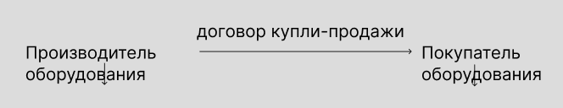
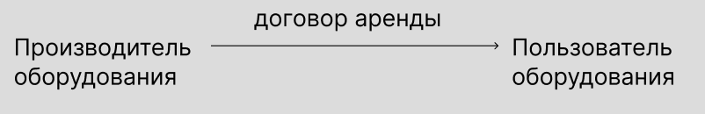
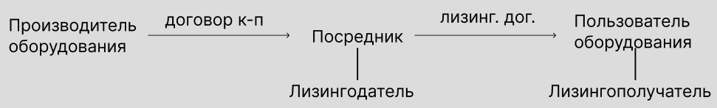
Предметом лизинга могут быть любые непортребляемые вещи, в том числе предприятия и др. имущ. комплексы, здания, сооружения и тд.
Передать в лизинг ПО нельзя.

Покупатели (физ. и юр. лица)
Типы рынков:
- потребительский
- производителей
- продавцов
- гос. предприятий
- международный

Органы гос. управ., которые контролируют деятельность:
Пожарная, налоговая, трудовая инспекция, санэпидеминспекция, инспекция по охране труда, охране объектов исторического и культур. наследия

Конкуренты
Формы конкуренции:
- функциональная
- видовая
- предметная

Методы конкуренции
- ценовая (для фирм-аутсайдеров, новых рынков, укрепления позиции)
- неценовая
законные методы неценовой конкуренции: повышение качества товара, уменьшение затрат на эксплуатацию, сокращение срока доставки, бесплатная доставка, современный дизайн, разработка фирменного стиля, грамотная маркетинговая политика

